Mẫu 1. Phiếu cung cấp thông tin, dữ liệu cho cổng thông tin điện tử trường

UBND HUYỆN TAM NÔNG | CỘNG HÒA XÃ HỘI CHỦ NGHĨA VIỆT NAM
TRƯỜNG MẦM NON HOA SEN | Độc lập – Tự do – Hạnh phúc

PHIẾU CUNG CẤP THÔNG TIN, DỮ LIỆU
CHO CỔNG THÔNG TIN ĐIỆN TỬ TRƯỜNG

1. Tên người gửi: Nguyễn Thị Thúy An – Trường Mầm non Hoa Sen.
2. Thời gian gửi: Ngày 06/11/2023
3. Tin thuộc loại: Chuyên mục Hoạt động chuyên môn, Tin tức.
4. Thông tin:
a. Tên tiêu đề tin cần đăng: Đại hội Chi đoàn trường mầm non Hoa Sen nhiệm kỳ 2023 – 2024.
b. Tóm tắt:
Đại hội Chi đoàn trường mầm non Hoa Sen Nhiệm kỳ 2023 – 2024.
c. Tin chi tiết
Vào lúc 7 giờ 30 phút ngày 04 tháng 11 năm 2023. Chi đoàn trường Mầm non Hoa Sen long trọng tổ chức thành công Đại hội Chi đoàn nhiệm kỳ 2023-2024.
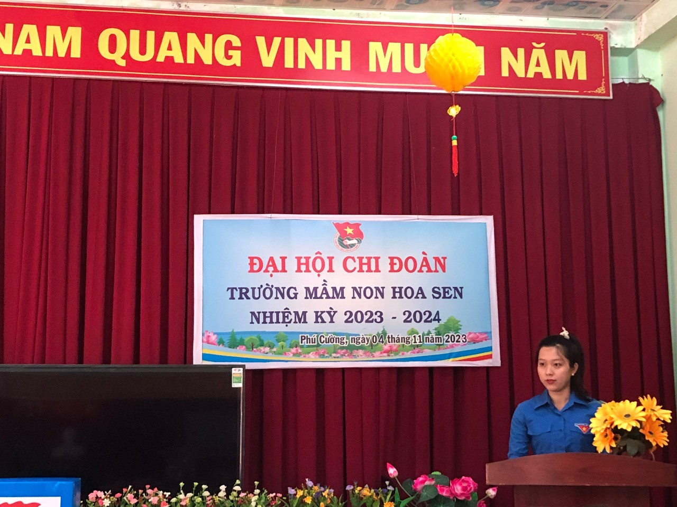
Đại hội với sự tham dự của Phó bí thư xã đoàn Phú Cường, Phó Bí thư chi bộ trường Mầm non Hoa Sen. Đặc biệt có sự tham dự của 8/8 đoàn viên thanh niên của Chi đoàn trường.
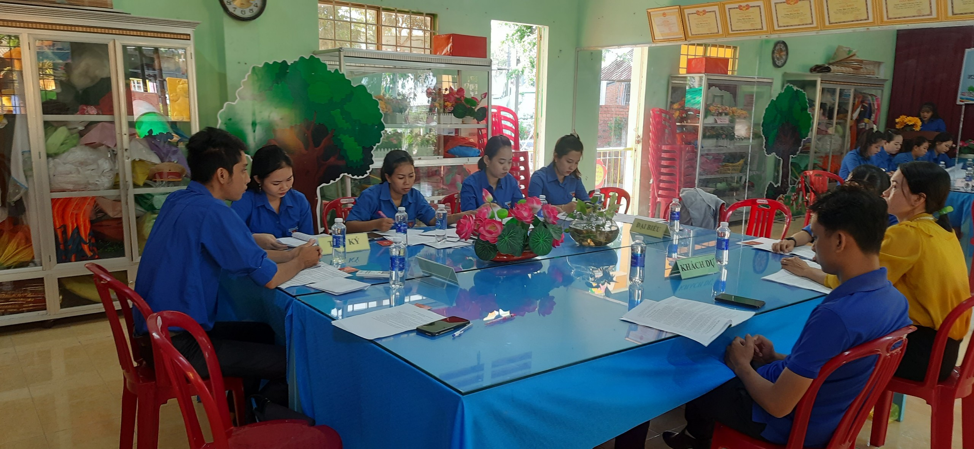
Đại hội đã tập trung thảo luận đánh giá kết quả đạt được, phương hướng công tác tuyên truyền giáo dục, phòng trào thanh niên lập thân, lập nghiệp; tuổi trẻ giữ nước, công tác bảo vệ lợi ích chính đáng của đoàn viên; những mô hình đã được thông qua tại Đại hội; công tác phát triển đảng của đoàn viên; công tác xây dựng đoàn vững mạnh.
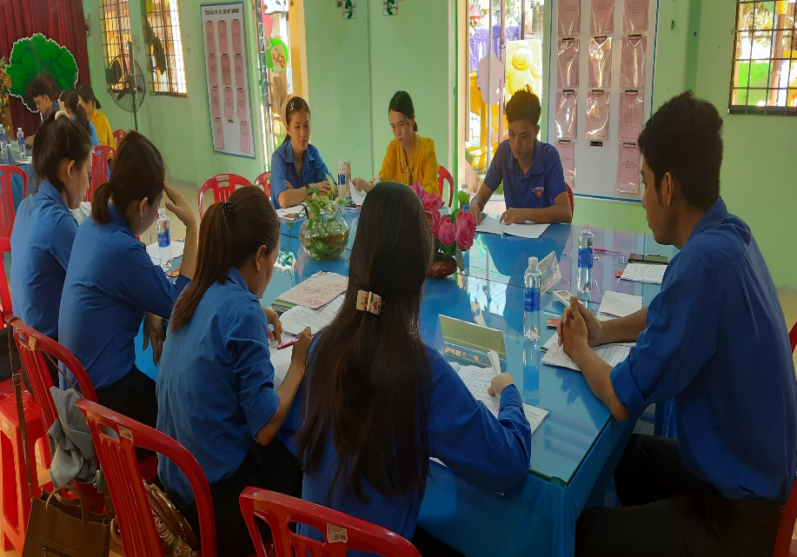

Đại hội đã tiến hành bỏ phiếu tính nhiệm để bầu ra ban chấp hành mới cho Chi đoàn hoạt động trong nhiệm kỳ 2023 – 2024.
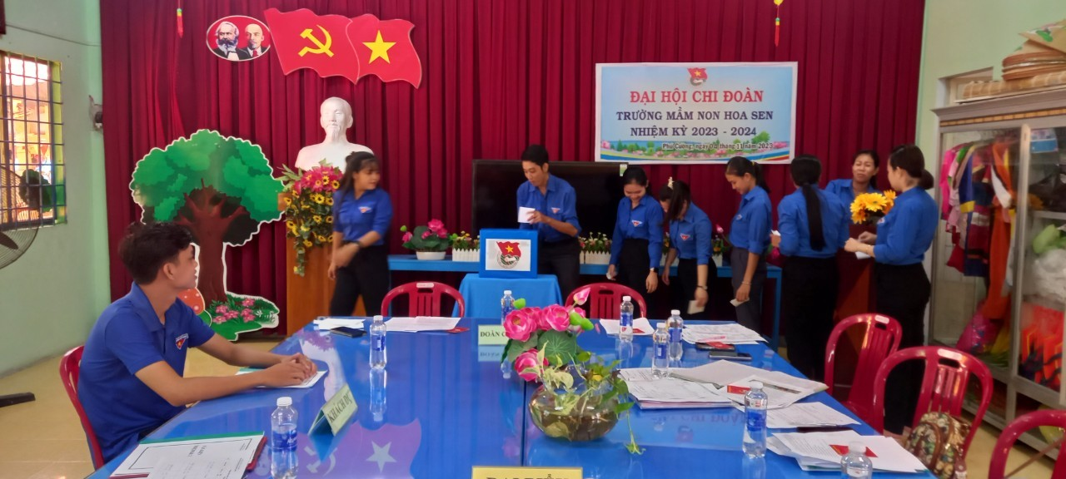
Đại hội đã bầu ra Ban chấp hành Chi đoàn Trường Mầm non Hoa Sen nhiệm kỳ 2023-2024 gồm 02 đồng chí. Trong đó, đồng chí Trần Thị Kiều Oanh giữ chức vụ Bí thư chi đoàn, đồng chí Phạm Minh Trung, Phó bí thư.
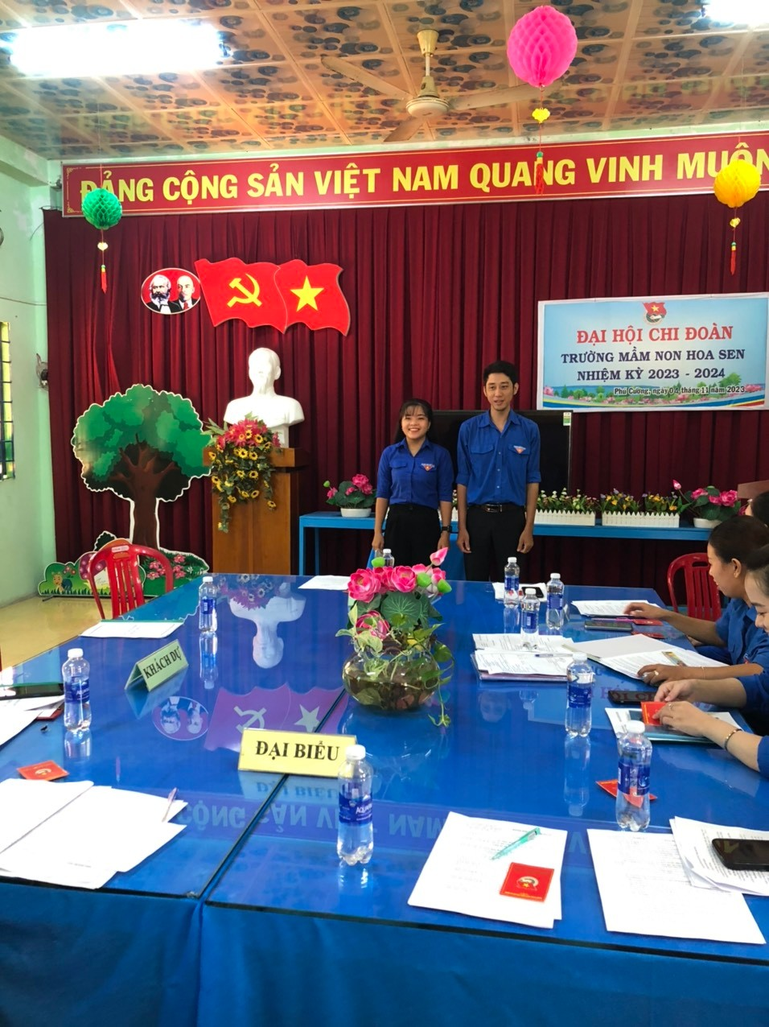
Với nhiệt huyết, tinh thần trách nhiệm cao nhất, và những hứa hẹn của Ban chấp hành mới, hy vọng Ban Chấp hành Chi đoàn lãnh đạo Chi đoàn trường tiếp tục duy trì thành tích nhiều năm liền hoàn thành xuất sắc nhiệm vụ, tổ chức triển khai thực hiện thắng lợi Nghị quyết Đại hội Chi đoàn nhiệm kỳ 2023-2024.
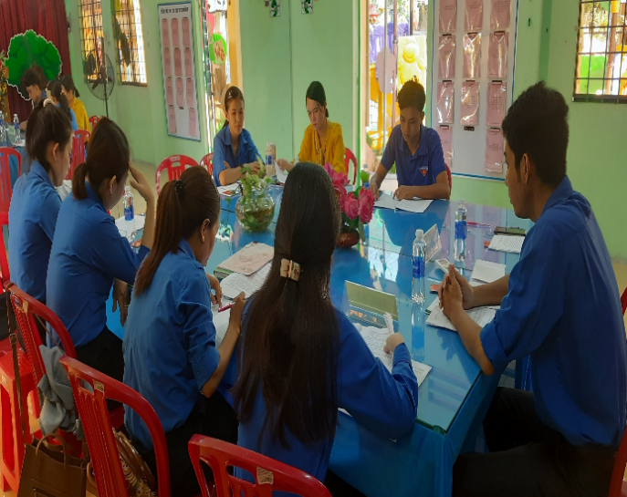
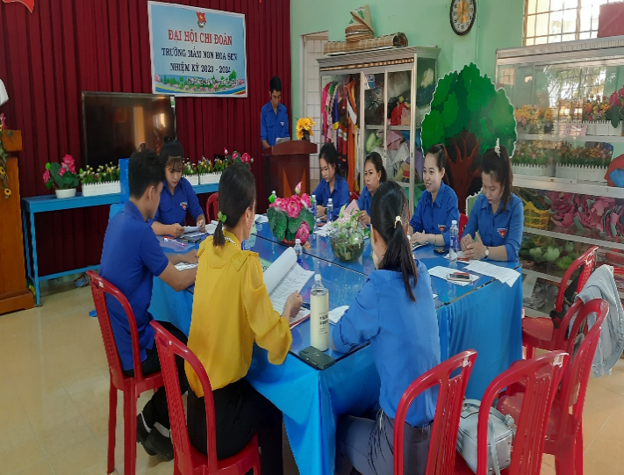
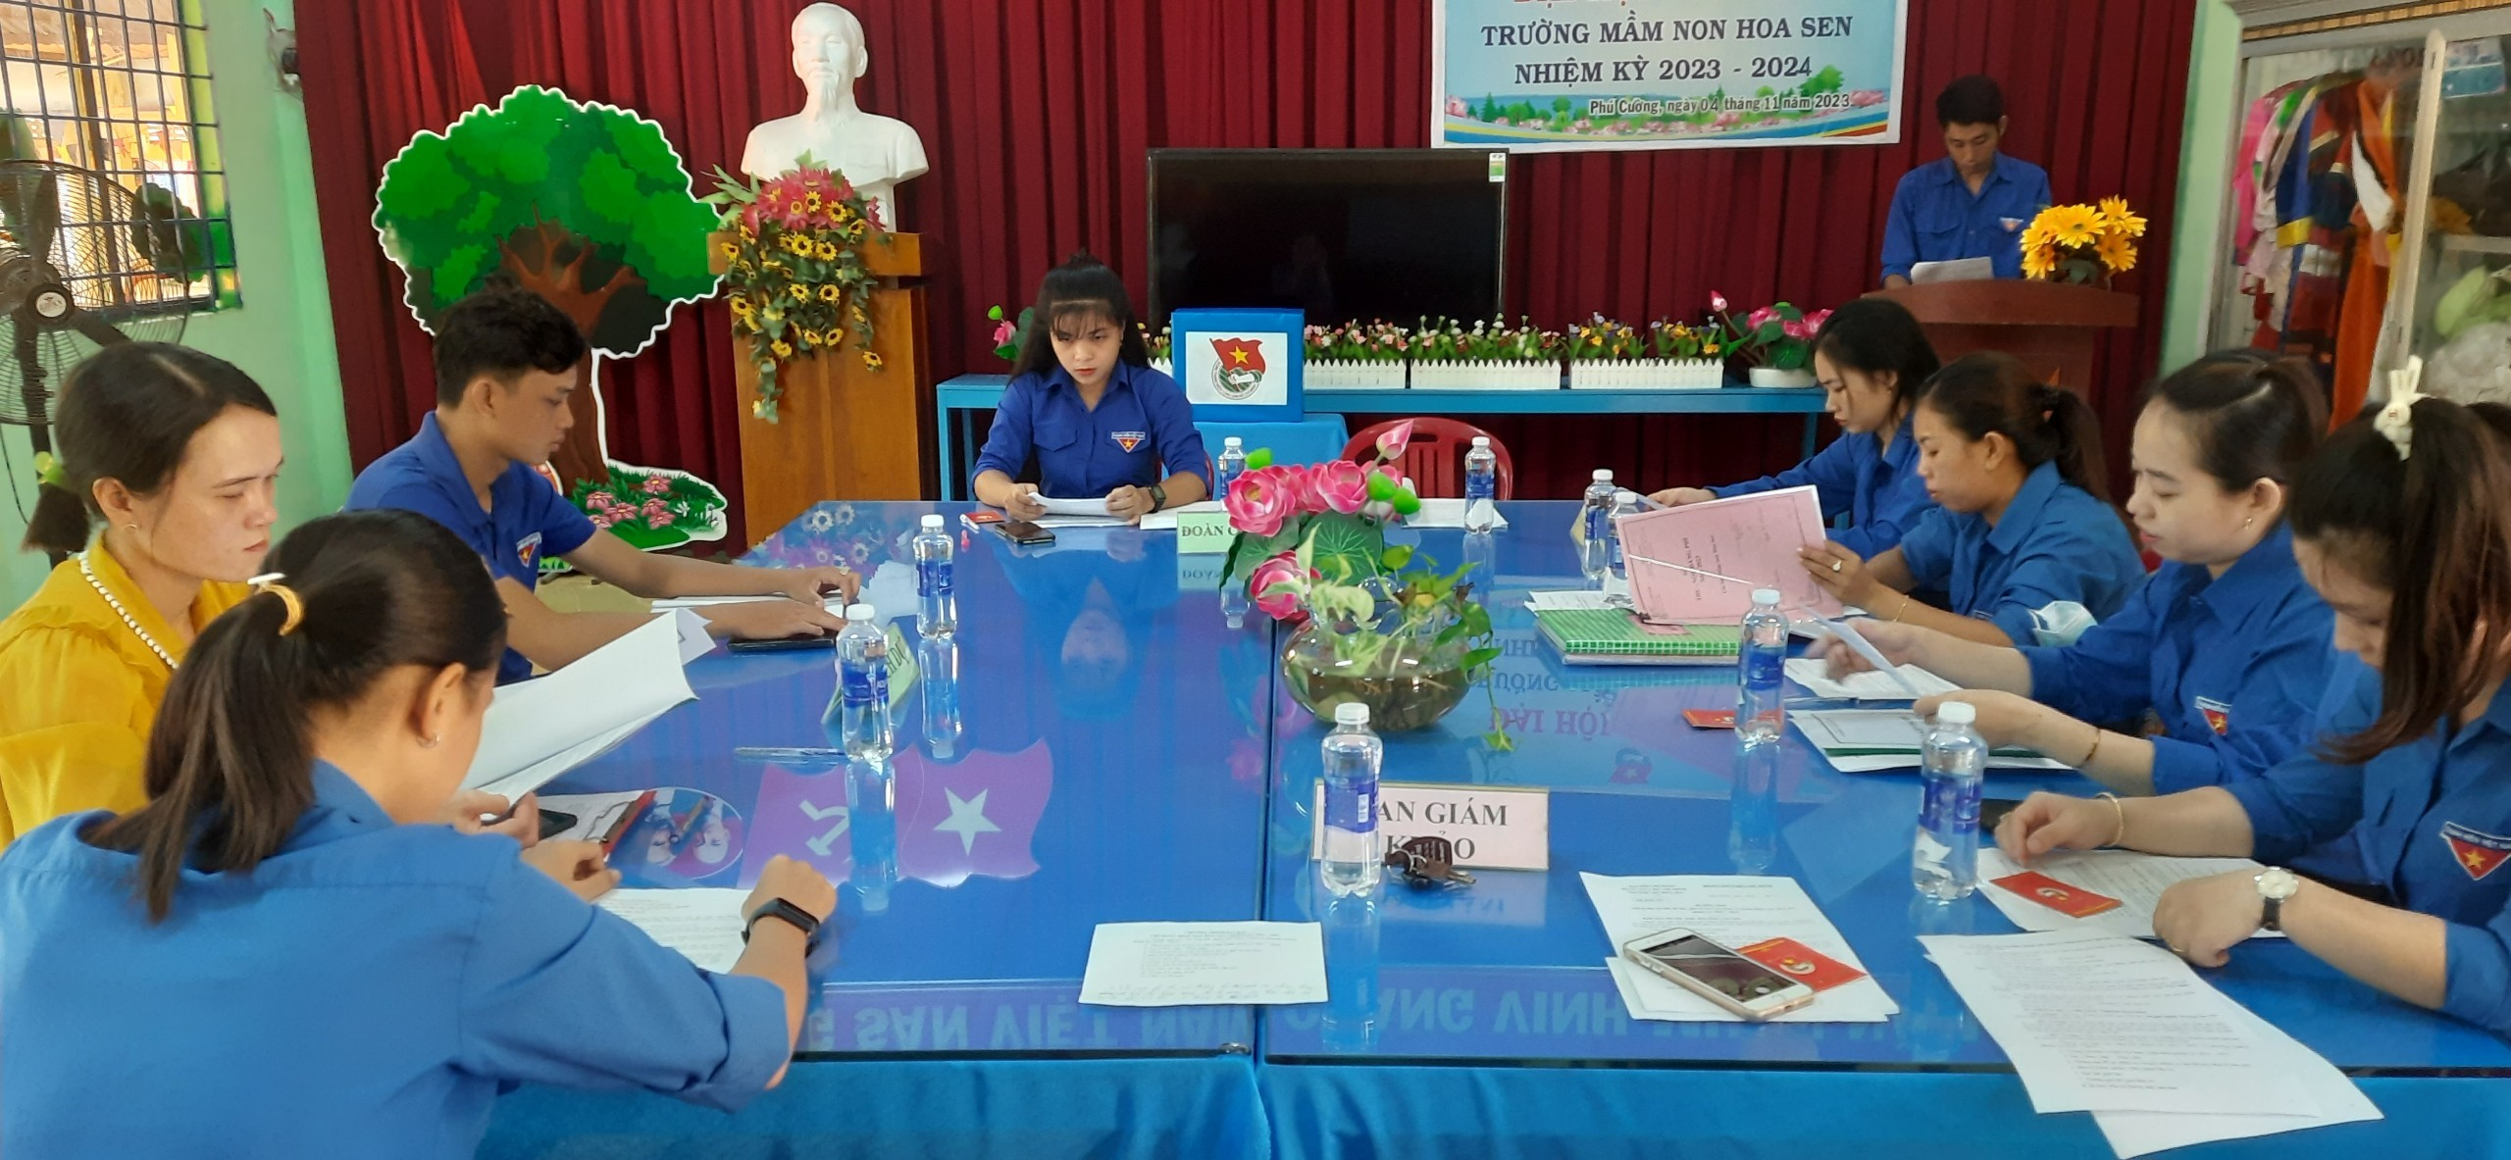

Đại hội Chi đoàn Trường mầm non Hoa Sen nhiệm kỳ 2023 - 2024 đã thành công tốt đẹp trong không khí đoàn kết, quyết tâm, tinh thần và trách nhiệm của tuổi trẻ để thực hiện tốt phương hướng nhiệm vụ trong nhiệm kỳ 2023 - 2024.
Một số hình ảnh (có file đính kèm).

DUYỆT CỦA HIỆU TRƯỞNG NGƯỜI VIẾT

Nguyễn Thị Hồng Luyến Nguyễn Thị Thúy An

